Федеральное государственное бюджетное образовательное учреждение высшего образования "Красноярский государственный медицинский университет имени профессора В.Ф. Войно-Ясенецкого" Министерства здравоохранения Российской Федерации (ФГБОУ ВО КрасГМУ им.проф. В.Ф. Войно-Ясенецкого Минздрава России)

Педагогический анализ / мониторинг
результатов Федерального интернет-экзамена
в сфере профессионального образования

по вузу в целом

март – июль 2023
Оглавление
Для обновления содержания нажмите на слове здесь правой кнопкой мыши и выберите пункт меню "Обновить поле"

Введение
Проект «Федеральный интернет-экзамен в сфере профессионального образования» (ФЭПО) является одной из широко востребованных вузами и ссузами объективных процедур оценки качества подготовки студентов и учащихся. В условиях модернизации образования и внедрения в образовательный процесс федеральных государственных образовательных стандартов (ФГОС) в ФЭПО реализована технология независимой оценки результатов обучения студентов на основе компетентностного подхода.
В рамках компетентностного подхода ФЭПО предложены уровневая модель педагогических измерительных материалов (ПИМ) и модель оценки результатов обучения студентов для проведения поэтапного анализа достижений обучающихся.
Представленный в данной книге педагогический анализ/мониторинг по результатам ФЭПО в рамках компетентностного подхода предназначен для представителей ректората/директората и отражает информацию о результатах тестирования студентов, обучающихся по направлениям подготовки и специальностям, реализующим ФГОС.
В первом разделе представлены количественные показатели участия в ФЭПО.
Во втором разделе приведена модель оценки результатов обучения, используемая в рамках компетентностного подхода проекта ФЭПО.
Третий раздел посвящен сравнительной оценке результатов обучения образовательной организации и вузов-участников.
В четвертом разделе отражен мониторинг результатов тестирования студентов вуза и вузов-участников по дисциплинам, отдельным направлениям подготовки и специальностям и вузу в целом.
В приложении описаны формы представления результатов тестирования, используемые в данном отчете.

Показатели участия в ФЭПО-33 – ФЭПО-37

Количественные показатели участия образовательных организаций в ФЭПО
Данные о количестве вузов-участников в рамках компетентностного подхода ФЭПО представлены в таблице 1.1 и на рисунке 1.1.
Таблица 1.1 – Количественные показатели участия в ФЭПО
Период  проведения | Этап | Количество вузов-участников | Количество сеансов тестирования
март –  июль 2021 | ФЭПО-33 | 133 | 140799
октябрь 2021 –  февраль 2022 | ФЭПО-34 | 132 | 157787
март –  июль 2022 | ФЭПО-35 | 136 | 143878
октябрь 2022 –  февраль 2023 | ФЭПО-36 | 129 | 160933
март –  июль 2023 | ФЭПО-37 | 125 | 128067
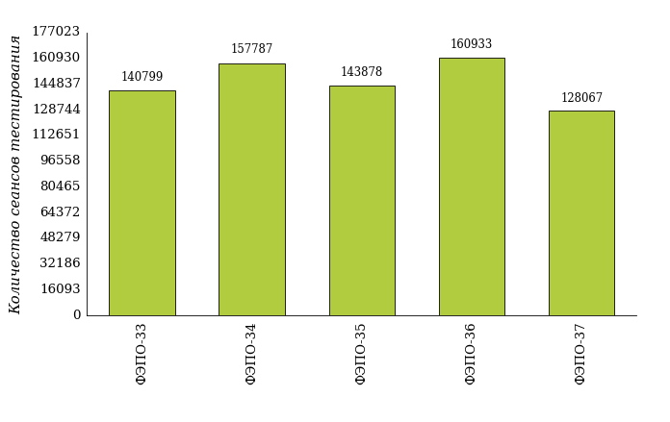
Рисунок 1.1 – Динамика сеансов тестирования студентов вузов-участников

Количественные показатели участия студентов вуза в ФЭПО
Количество образовательных программ и сеансов тестирования студентов вуза отражено в таблице 1.2 и на рисунке 1.2.
Таблица 1.2 – Количественные показатели участия в ФЭПО студентов вуза
Период  проведения | Этап | Количество направлений подготовки и специальностей | Количество сеансов тестирования
март –  июль 2021 | ФЭПО-33 | 0 | 0
октябрь 2021 –  февраль 2022 | ФЭПО-34 | 0 | 0
март –  июль 2022 | ФЭПО-35 | 6 | 495
октябрь 2022 –  февраль 2023 | ФЭПО-36 | 0 | 0
март –  июль 2023 | ФЭПО-37 | 6 | 404
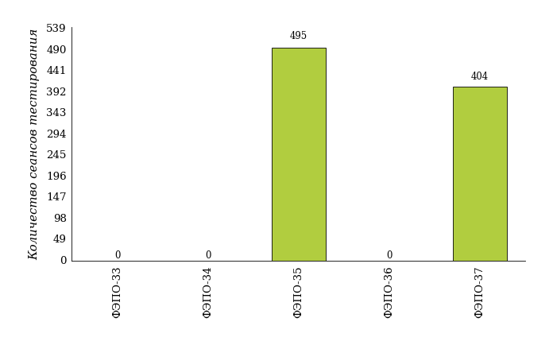
Рисунок 1.2 – Динамика сеансов тестирования студентов вуза
Количество сеансов тестирования студентов вуза по отдельным направлениям подготовки и специальностям за пять этапов проекта ФЭПО отражено в таблице 1.3.
Таблица 1.3 – Количественные показатели участия в ФЭПО студентов вуза по специальностям
Шифр  специальности | Наименование  специальности | Количество сеансов  тестирования
 |  | ФЭПО-33 | ФЭПО-34 | ФЭПО-35 | ФЭПО-36 | ФЭПО-37
30.05.03 | Медицинская кибернетика | - | - | 73 | - | 56
31.05.01 | Лечебное дело | - | - | 100 | - | 70
31.05.02 | Педиатрия | - | - | 97 | - | 75
31.05.03 | Стоматология | - | - | 100 | - | 75
33.05.01 | Фармация | - | - | 65 | - | 68
37.05.01 | Клиническая психология | - | - | 60 | - | 60

ФЭПО: модель оценки результатов обучения
В рамках компетентностного подхода ФЭПО используется модель оценки результатов обучения, в основу которой положена методология В. П. Беспалько об уровнях усвоения знаний и постепенном восхождении обучающихся по образовательным траекториям (рисунок 2.1).
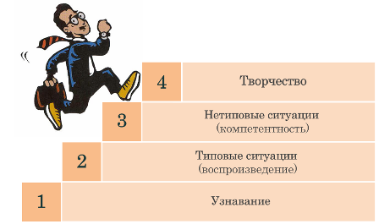
Рисунок 2.1 – Принципы восхождения по методологии В. П. Беспалько

Выделены следующие уровни результатов обучения студентов.
Первый уровень. Результаты обучения студентов свидетельствуют об усвоении ими некоторых элементарных знаний основных вопросов по дисциплине. Допущенные ошибки и неточности показывают, что студенты не овладели необходимой системой знаний по дисциплине.
Второй уровень. Достигнутый уровень оценки результатов обучения показывает, что студенты обладают необходимой системой знаний и владеют некоторыми умениями по дисциплине. Студенты способны понимать и интерпретировать освоенную информацию, что является основой успешного формирования умений и навыков для решения практико-ориентированных задач.
Третий уровень. Студенты продемонстрировали результаты на уровне осознанного владения учебным материалом и учебными умениями, навыками и способами деятельности по дисциплине. Студенты способны анализировать, проводить сравнение и обоснование выбора методов решения заданий в практико-ориентированных ситуациях.
Четвертый уровень. Студенты способны использовать сведения из различных источников для успешного исследования и поиска решения в нестандартных практико-ориентированных ситуациях. Достигнутый уровень оценки результатов обучения студентов по дисциплине является основой для формирования компетенций, соответствующих требованиям ФГОС.
Для студента достигнутый уровень обученности определяется по результатам выполнения всего ПИМ в соответствии с алгоритмом, приведенным в таблице 2.1.
Таблица 2.1 – Алгоритм определения достигнутого уровня обученности для студента
Объект  оценки | Показатель оценки  результатов обучения студента | Уровень обученности  (уровень результатов обучения)
Студент | Менее 70% баллов за задания каждого из блоков 1, 2 и 3 | Первый
 | Не менее 70% баллов за задания блока 1  и меньше 70% баллов за задания каждого из блоков 2 и 3  или  Не менее 70% баллов за задания блока 2  и меньше 70% баллов за задания каждого из блоков 1 и 3  или  Не менее 70% баллов за задания блока 3  и меньше 70% баллов за задания каждого из блоков 1 и 2 | Второй
 | Не менее 70% баллов за задания каждого из блоков 1 и 2  и меньше 70% баллов за задания блока 3  или  Не менее 70% баллов за задания каждого из блоков 1 и 3  и меньше 70% баллов за задания блока 2  или  Не менее 70% баллов за задания каждого из блоков 2 и 3  и меньше 70% баллов за задания блока 1 | Третий
 | Не менее 70% баллов за задания каждого из блоков 1, 2 и 3 | Четвертый
Показатели и критерии оценки результатов обучения для студента и для выборки студентов направления подготовки / специальности на основе предложенной модели представлены в таблице 2.2.
Таблица 2.2 – Показатели и критерии оценки результатов обучения
Объект оценки | Показатель оценки  результатов обучения | Критерий оценки  результатов обучения
Студент | Достигнутый уровень  результатов обучения | Уровень обученности  не ниже второго
Выборка студентов направления подготовки / специальности | Процент студентов  на уровне обученности  не ниже второго | 60% студентов на уровне обученности  не ниже второго

Результаты обучения студентов в рамках ФЭПО-37
В разделе представлена информация о результатах тестирования студентов по двум показателям:
- доля студентов по проценту набранных баллов за выполнение ПИМ позволяет провести экспресс-оценку результатов тестирования;
- доля студентов на уровне обученности не ниже второго позволяет провести более глубокий анализ результатов обучения в соответствии с предложенной моделью.

Результаты обучения студентов вуза и вузов-участников в целом
Результаты тестирования студентов вуза и вузов-участников в целом по показателю «Доля студентов по проценту набранных баллов за выполнение ПИМ» представлены на рисунке 3.1.
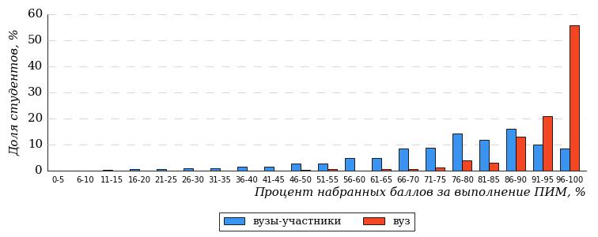
Рисунок 3.1 – Распределение результатов тестирования студентов вуза
с наложением на общий результат вузов-участников
Распределение результатов тестирования студентов вуза и вузов-участников в целом по показателю «Доля студентов на уровне обученности не ниже второго» в соответствии с моделью оценки результатов обучения представлено на рисунке 3.2.
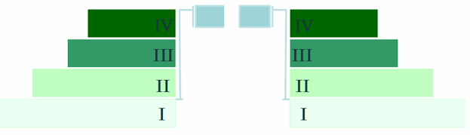
8%
16%
31%
45%
0%
92%
100%
1%
8%
91%
«bad_picture»
вуз | вузы-участники
Рисунок 3.2 – Диаграмма распределения результатов тестирования студентов
по уровням обученности
Как видно из рисунка 3.2, доля студентов вуза на уровне обученности не ниже второго составляет 100% (по вузу в целом), а доля студентов вузов-участников на уровне обученности не ниже второго – 92% (для всей совокупности вузов-участников в целом).
На диаграмме (рисунок 3.3) отмечено положение вуза на фоне вузов-участников по показателю «Доля студентов на уровне обученности не ниже второго» (в рамках ФЭПО-37).
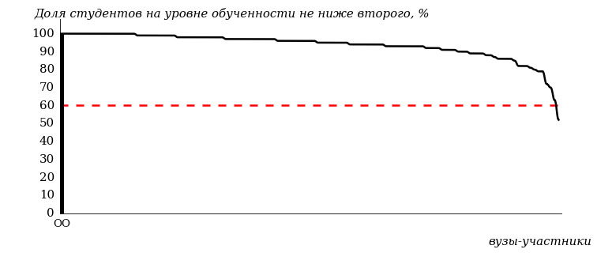
Рисунок 3.3 – Диаграмма ранжирования
по показателю «Доля студентов на уровне обученности не ниже второго»
На рисунке 3.3 красной линией показан критерий оценки результатов обучения «60% студентов на уровне обученности не ниже второго». Темным столбиком отмечен результат по этому показателю студентов вуза.
На диаграмме (рисунок 3.4) представлено распределение студентов по уровням обученности в соответствии с процентом набранных баллов по результатам выполнения ПИМ.
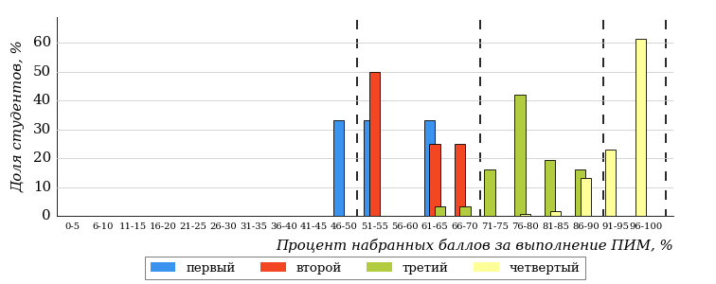
Рисунок 3.4 – Распределение результатов тестирования студентов вуза
по уровням обученности в соответствии с процентом набранных баллов
за выполнение ПИМ
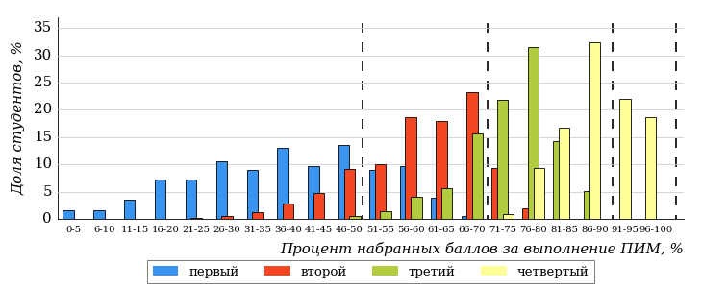
Рисунок 3.5 – Распределение результатов тестирования студентов
по уровням обученности в соответствии с процентом набранных баллов
за выполнение ПИМ
Диаграммы (рисунки 3.4 и 3.5) позволяют провести экспресс-оценку результатов тестирования студентов вуза: сопоставить набранные баллы за выполнение ПИМ с уровнем обученности, а также провести сравнение результатов тестирования студентов вуза с результатами по аналогичным показателям вузов-участников.
На оси абсцисс показан процент набранных баллов за выполнение ПИМ и выделена интервальная шкала по данному показателю: [0%; 50%),
[50%; 70%), [70%; 90%), [90%; 100%]. Столбцы различного цвета указывают на долю студентов, находящихся соответственно на первом, втором, третьем и четвертом уровнях обученности.
ПРИМЕЧАНИЕ:
Предложенная шкала носит рекомендательный характер и может быть использована как дополнение к построению общего рейтинга результатов тестирования.

Результаты обучения студентов вуза и вузов-участников

Специальность 30.05.03 «Медицинская кибернетика»
Результаты тестирования студентов вуза и вузов-участников специальности «Медицинская кибернетика» по показателю «Доля студентов по проценту набранных баллов за выполнение ПИМ» представлены на рисунке 3.6.
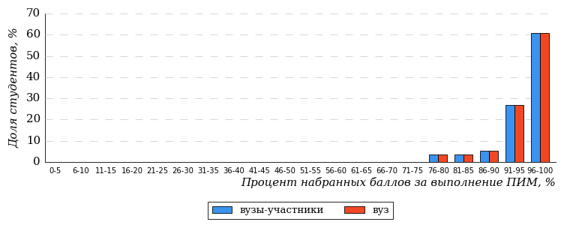
Рисунок 3.6 – Распределение результатов тестирования студентов вуза
с наложением на общий результат вузов-участников
Распределение результатов тестирования студентов вуза и вузов-участников по показателю «Доля студентов на уровне обученности не ниже второго» в соответствии с моделью оценки результатов обучения представлено на рисунке 3.7.
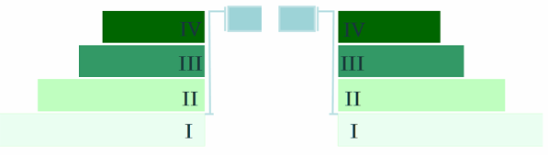
100%
100%
95%
0%
0%
5%
95%
5%
0%
0%
вуз | вузы-участники

Рисунок 3.7 – Диаграмма распределения результатов тестирования студентов
Как видно из рисунка 3.7, доля студентов специальности «Медицинская кибернетика» на уровне обученности не ниже второго, составляет 100%, а доля студентов данной специальности вузов-участников – 100%.
На диаграмме (рисунок 3.8) темным столбиком отмечен результат по показателю «Доля студентов на уровне обученности не ниже второго» для специальности «Медицинская кибернетика» вуза на фоне вузов-участников, реализующих данную специальность (в рамках ФЭПО-37).
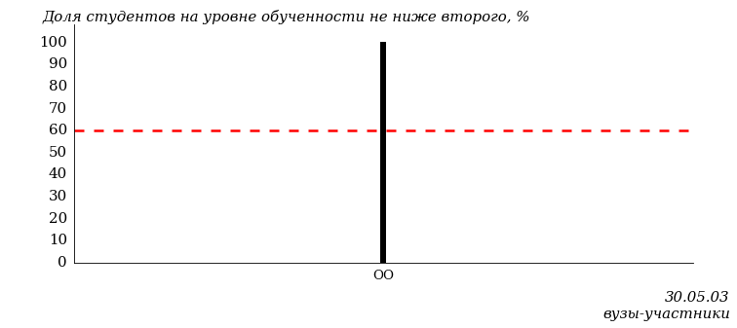
Рисунок 3.8 – Диаграмма ранжирования вузов-участников
по показателю «Доля студентов на уровне обученности не ниже второго»
ПРИМЕЧАНИЕ:
Фон вузов-участников не приводится, если их количество по данной специальности не превышает 5.
На рисунке 3.8 красной линией показан критерий оценки результатов обучения «60% студентов на уровне обученности не ниже второго».
На диаграмме (рисунок 3.9) представлено распределение студентов вуза специальности «Медицинская кибернетика» по уровням обученности в соответствии с процентом набранных баллов по результатам выполнения ПИМ.
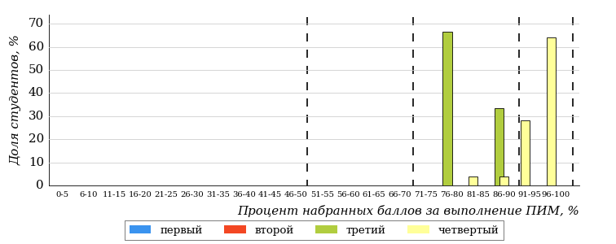
Рисунок 3.9 – Распределение результатов тестирования студентов вуза
по уровням обученности в соответствии
с процентом набранных баллов за выполнение ПИМ
Рисунок 3.10 – Распределение результатов тестирования студентов вузов-участников
по уровням обученности в соответствии
с процентом набранных баллов за выполнение ПИМ
Диаграммы (рисунки 3.9 и 3.10) позволяют провести экспресс-оценку результатов тестирования студентов специальности вуза: сопоставить набранные баллы за выполнение ПИМ с уровнем обученности, а также провести сравнение результатов тестирования студентов вуза по специальности «Медицинская кибернетика» с результатами по данным показателям этой же специальности вузов-участников.
На оси абсцисс показан процент набранных баллов за выполнение ПИМ и выделена интервальная шкала по данному показателю: [0%; 50%),
[50%; 70%), [70%; 90%), [90%; 100%]. Столбцы различного цвета указывают на долю студентов, находящихся соответственно на первом, втором, третьем и четвертом уровнях обученности.
ПРИМЕЧАНИЕ:
Предложенная шкала носит рекомендательный характер и может быть использована как дополнение к построению общего рейтинга результатов тестирования.

Специальность 31.05.01 «Лечебное дело»
Результаты тестирования студентов вуза и вузов-участников специальности «Лечебное дело» по показателю «Доля студентов по проценту набранных баллов за выполнение ПИМ» представлены на рисунке 3.11.
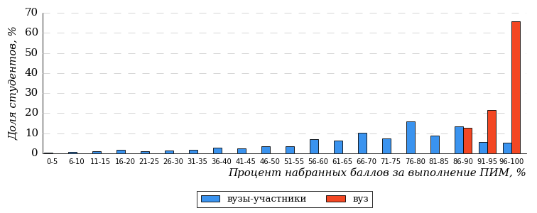
Рисунок 3.11 – Распределение результатов тестирования студентов вуза
с наложением на общий результат вузов-участников
Распределение результатов тестирования студентов вуза и вузов-участников по показателю «Доля студентов на уровне обученности не ниже второго» в соответствии с моделью оценки результатов обучения представлено на рисунке 3.12.
82%
100%
100%
0%
0%
0%
35%
28%
19%
18%
вуз | вузы-участники

Рисунок 3.12 – Диаграмма распределения результатов тестирования студентов
Как видно из рисунка 3.12, доля студентов специальности «Лечебное дело» на уровне обученности не ниже второго, составляет 100%, а доля студентов данной специальности вузов-участников – 82%.
На диаграмме (рисунок 3.13) темным столбиком отмечен результат по показателю «Доля студентов на уровне обученности не ниже второго» для специальности «Лечебное дело» вуза на фоне вузов-участников, реализующих данную специальность (в рамках ФЭПО-37).
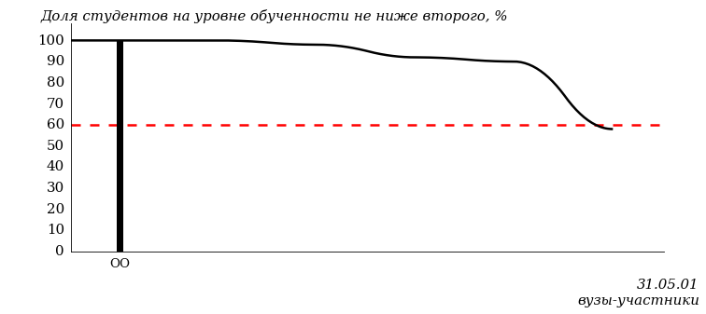
Рисунок 3.13 – Диаграмма ранжирования вузов-участников
по показателю «Доля студентов на уровне обученности не ниже второго»
ПРИМЕЧАНИЕ:
Фон вузов-участников не приводится, если их количество по данной специальности не превышает 5.
На рисунке 3.13 красной линией показан критерий оценки результатов обучения «60% студентов на уровне обученности не ниже второго».
На диаграмме (рисунок 3.14) представлено распределение студентов вуза специальности «Лечебное дело» по уровням обученности в соответствии с процентом набранных баллов по результатам выполнения ПИМ.
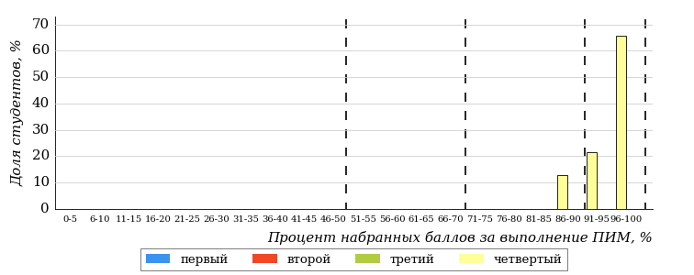
Рисунок 3.14 – Распределение результатов тестирования студентов вуза
по уровням обученности в соответствии
с процентом набранных баллов за выполнение ПИМ
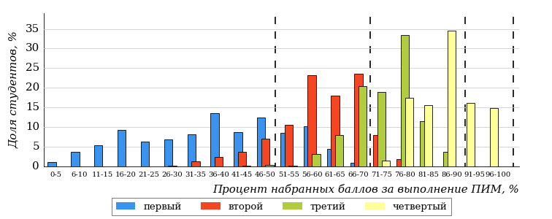
Рисунок 3.15 – Распределение результатов тестирования студентов вузов-участников
по уровням обученности в соответствии
с процентом набранных баллов за выполнение ПИМ
Диаграммы (рисунки 3.14 и 3.15) позволяют провести экспресс-оценку результатов тестирования студентов специальности вуза: сопоставить набранные баллы за выполнение ПИМ с уровнем обученности, а также провести сравнение результатов тестирования студентов вуза по специальности «Лечебное дело» с результатами по данным показателям этой же специальности вузов-участников.
На оси абсцисс показан процент набранных баллов за выполнение ПИМ и выделена интервальная шкала по данному показателю: [0%; 50%),
[50%; 70%), [70%; 90%), [90%; 100%]. Столбцы различного цвета указывают на долю студентов, находящихся соответственно на первом, втором, третьем и четвертом уровнях обученности.
ПРИМЕЧАНИЕ:
Предложенная шкала носит рекомендательный характер и может быть использована как дополнение к построению общего рейтинга результатов тестирования.

Специальность 31.05.02 «Педиатрия»
Результаты тестирования студентов вуза и вузов-участников специальности «Педиатрия» по показателю «Доля студентов по проценту набранных баллов за выполнение ПИМ» представлены на рисунке 3.16.
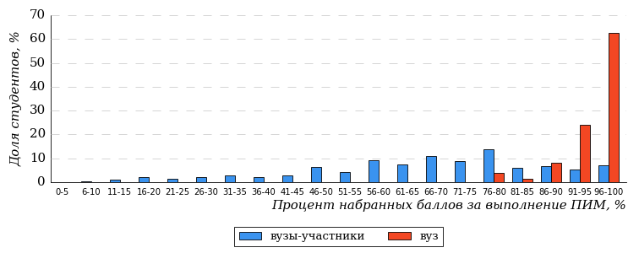
Рисунок 3.16 – Распределение результатов тестирования студентов вуза
с наложением на общий результат вузов-участников
Распределение результатов тестирования студентов вуза и вузов-участников по показателю «Доля студентов на уровне обученности не ниже второго» в соответствии с моделью оценки результатов обучения представлено на рисунке 3.17.
80%
100%
93%
0%
0%
7%
28%
29%
23%
20%
вуз | вузы-участники

Рисунок 3.17 – Диаграмма распределения результатов тестирования студентов
Как видно из рисунка 3.17, доля студентов специальности «Педиатрия» на уровне обученности не ниже второго, составляет 100%, а доля студентов данной специальности вузов-участников – 80%.
На диаграмме (рисунок 3.18) темным столбиком отмечен результат по показателю «Доля студентов на уровне обученности не ниже второго» для специальности «Педиатрия» вуза на фоне вузов-участников, реализующих данную специальность (в рамках ФЭПО-37).
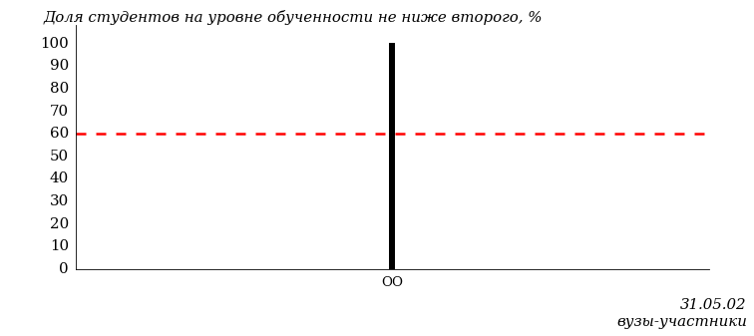
Рисунок 3.18 – Диаграмма ранжирования вузов-участников
по показателю «Доля студентов на уровне обученности не ниже второго»
ПРИМЕЧАНИЕ:
Фон вузов-участников не приводится, если их количество по данной специальности не превышает 5.
На рисунке 3.18 красной линией показан критерий оценки результатов обучения «60% студентов на уровне обученности не ниже второго».
На диаграмме (рисунок 3.19) представлено распределение студентов вуза специальности «Педиатрия» по уровням обученности в соответствии с процентом набранных баллов по результатам выполнения ПИМ.
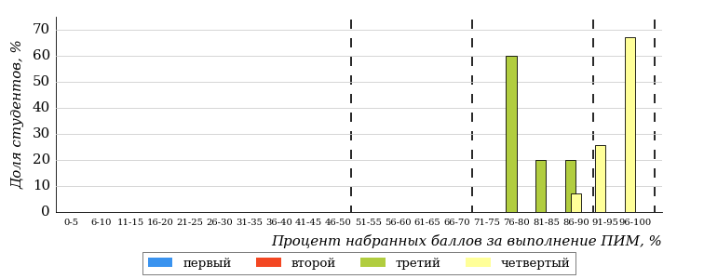
Рисунок 3.19 – Распределение результатов тестирования студентов вуза
по уровням обученности в соответствии
с процентом набранных баллов за выполнение ПИМ
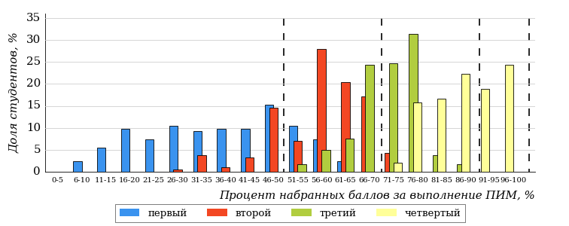
Рисунок 3.20 – Распределение результатов тестирования студентов вузов-участников
по уровням обученности в соответствии
с процентом набранных баллов за выполнение ПИМ
Диаграммы (рисунки 3.19 и 3.20) позволяют провести экспресс-оценку результатов тестирования студентов специальности вуза: сопоставить набранные баллы за выполнение ПИМ с уровнем обученности, а также провести сравнение результатов тестирования студентов вуза по специальности «Педиатрия» с результатами по данным показателям этой же специальности вузов-участников.
На оси абсцисс показан процент набранных баллов за выполнение ПИМ и выделена интервальная шкала по данному показателю: [0%; 50%),
[50%; 70%), [70%; 90%), [90%; 100%]. Столбцы различного цвета указывают на долю студентов, находящихся соответственно на первом, втором, третьем и четвертом уровнях обученности.
ПРИМЕЧАНИЕ:
Предложенная шкала носит рекомендательный характер и может быть использована как дополнение к построению общего рейтинга результатов тестирования.

Специальность 31.05.03 «Стоматология»
Результаты тестирования студентов вуза и вузов-участников специальности «Стоматология» по показателю «Доля студентов по проценту набранных баллов за выполнение ПИМ» представлены на рисунке 3.21.
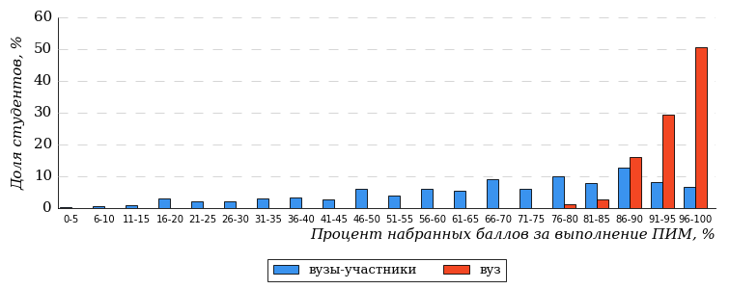
Рисунок 3.21 – Распределение результатов тестирования студентов вуза
с наложением на общий результат вузов-участников
Распределение результатов тестирования студентов вуза и вузов-участников по показателю «Доля студентов на уровне обученности не ниже второго» в соответствии с моделью оценки результатов обучения представлено на рисунке 3.22.
80%
100%
97%
0%
0%
3%
35%
25%
20%
20%
вуз | вузы-участники

Рисунок 3.22 – Диаграмма распределения результатов тестирования студентов
Как видно из рисунка 3.22, доля студентов специальности «Стоматология» на уровне обученности не ниже второго, составляет 100%, а доля студентов данной специальности вузов-участников – 80%.
На диаграмме (рисунок 3.23) темным столбиком отмечен результат по показателю «Доля студентов на уровне обученности не ниже второго» для специальности «Стоматология» вуза на фоне вузов-участников, реализующих данную специальность (в рамках ФЭПО-37).
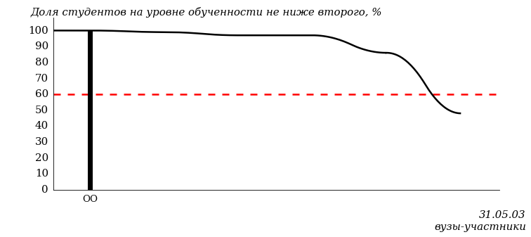
Рисунок 3.23 – Диаграмма ранжирования вузов-участников
по показателю «Доля студентов на уровне обученности не ниже второго»
ПРИМЕЧАНИЕ:
Фон вузов-участников не приводится, если их количество по данной специальности не превышает 5.
На рисунке 3.23 красной линией показан критерий оценки результатов обучения «60% студентов на уровне обученности не ниже второго».
На диаграмме (рисунок 3.24) представлено распределение студентов вуза специальности «Стоматология» по уровням обученности в соответствии с процентом набранных баллов по результатам выполнения ПИМ.
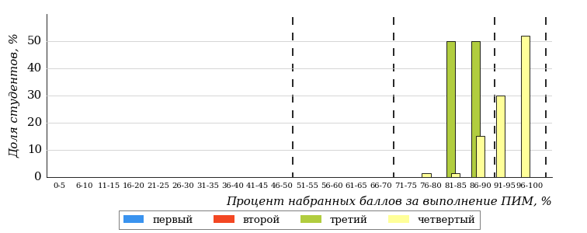
Рисунок 3.24 – Распределение результатов тестирования студентов вуза
по уровням обученности в соответствии
с процентом набранных баллов за выполнение ПИМ
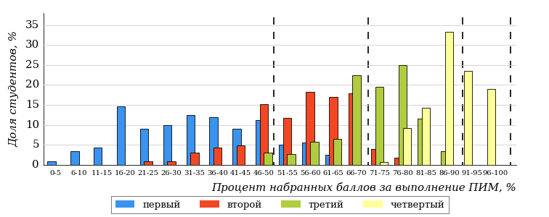
Рисунок 3.25 – Распределение результатов тестирования студентов вузов-участников
по уровням обученности в соответствии
с процентом набранных баллов за выполнение ПИМ
Диаграммы (рисунки 3.24 и 3.25) позволяют провести экспресс-оценку результатов тестирования студентов специальности вуза: сопоставить набранные баллы за выполнение ПИМ с уровнем обученности, а также провести сравнение результатов тестирования студентов вуза по специальности «Стоматология» с результатами по данным показателям этой же специальности вузов-участников.
На оси абсцисс показан процент набранных баллов за выполнение ПИМ и выделена интервальная шкала по данному показателю: [0%; 50%),
[50%; 70%), [70%; 90%), [90%; 100%]. Столбцы различного цвета указывают на долю студентов, находящихся соответственно на первом, втором, третьем и четвертом уровнях обученности.
ПРИМЕЧАНИЕ:
Предложенная шкала носит рекомендательный характер и может быть использована как дополнение к построению общего рейтинга результатов тестирования.

Специальность 33.05.01 «Фармация»
Результаты тестирования студентов вуза и вузов-участников специальности «Фармация» по показателю «Доля студентов по проценту набранных баллов за выполнение ПИМ» представлены на рисунке 3.26.
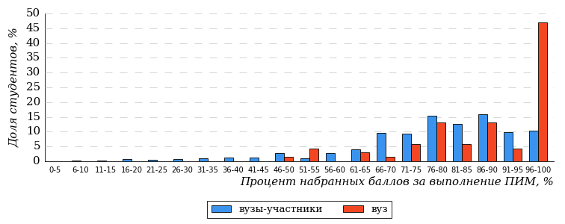
Рисунок 3.26 – Распределение результатов тестирования студентов вуза
с наложением на общий результат вузов-участников
Распределение результатов тестирования студентов вуза и вузов-участников по показателю «Доля студентов на уровне обученности не ниже второго» в соответствии с моделью оценки результатов обучения представлено на рисунке 3.27.
92%
96%
69%
4%
6%
21%
48%
30%
14%
8%
вуз | вузы-участники

Рисунок 3.27 – Диаграмма распределения результатов тестирования студентов
Как видно из рисунка 3.27, доля студентов специальности «Фармация» на уровне обученности не ниже второго, составляет 96%, а доля студентов данной специальности вузов-участников – 92%.
На диаграмме (рисунок 3.28) темным столбиком отмечен результат по показателю «Доля студентов на уровне обученности не ниже второго» для специальности «Фармация» вуза на фоне вузов-участников, реализующих данную специальность (в рамках ФЭПО-37).
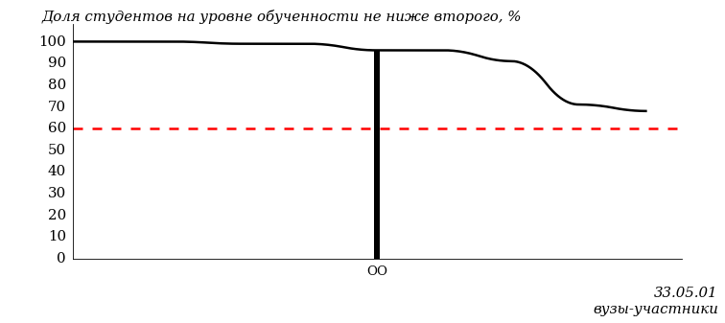
Рисунок 3.28 – Диаграмма ранжирования вузов-участников
по показателю «Доля студентов на уровне обученности не ниже второго»
ПРИМЕЧАНИЕ:
Фон вузов-участников не приводится, если их количество по данной специальности не превышает 5.
На рисунке 3.28 красной линией показан критерий оценки результатов обучения «60% студентов на уровне обученности не ниже второго».
На диаграмме (рисунок 3.29) представлено распределение студентов вуза специальности «Фармация» по уровням обученности в соответствии с процентом набранных баллов по результатам выполнения ПИМ.
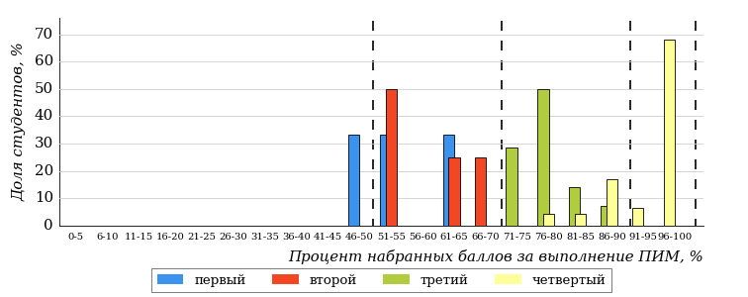
Рисунок 3.29 – Распределение результатов тестирования студентов вуза
по уровням обученности в соответствии
с процентом набранных баллов за выполнение ПИМ
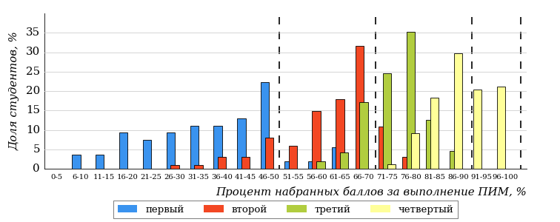
Рисунок 3.30 – Распределение результатов тестирования студентов вузов-участников
по уровням обученности в соответствии
с процентом набранных баллов за выполнение ПИМ
Диаграммы (рисунки 3.29 и 3.30) позволяют провести экспресс-оценку результатов тестирования студентов специальности вуза: сопоставить набранные баллы за выполнение ПИМ с уровнем обученности, а также провести сравнение результатов тестирования студентов вуза по специальности «Фармация» с результатами по данным показателям этой же специальности вузов-участников.
На оси абсцисс показан процент набранных баллов за выполнение ПИМ и выделена интервальная шкала по данному показателю: [0%; 50%),
[50%; 70%), [70%; 90%), [90%; 100%]. Столбцы различного цвета указывают на долю студентов, находящихся соответственно на первом, втором, третьем и четвертом уровнях обученности.
ПРИМЕЧАНИЕ:
Предложенная шкала носит рекомендательный характер и может быть использована как дополнение к построению общего рейтинга результатов тестирования.

Специальность 37.05.01 «Клиническая психология»
Результаты тестирования студентов вуза и вузов-участников специальности «Клиническая психология» по показателю «Доля студентов по проценту набранных баллов за выполнение ПИМ» представлены на рисунке 3.31.
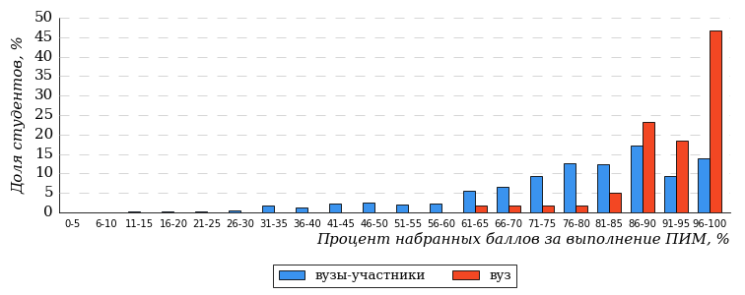
Рисунок 3.31 – Распределение результатов тестирования студентов вуза
с наложением на общий результат вузов-участников
Распределение результатов тестирования студентов вуза и вузов-участников по показателю «Доля студентов на уровне обученности не ниже второго» в соответствии с моделью оценки результатов обучения представлено на рисунке 3.32.
94%
100%
88%
0%
0%
12%
54%
27%
13%
6%
вуз | вузы-участники

Рисунок 3.32 – Диаграмма распределения результатов тестирования студентов
Как видно из рисунка 3.32, доля студентов специальности «Клиническая психология» на уровне обученности не ниже второго, составляет 100%, а доля студентов данной специальности вузов-участников – 94%.
На диаграмме (рисунок 3.33) темным столбиком отмечен результат по показателю «Доля студентов на уровне обученности не ниже второго» для специальности «Клиническая психология» вуза на фоне вузов-участников, реализующих данную специальность (в рамках ФЭПО-37).
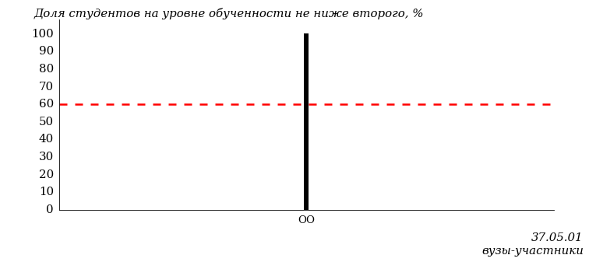
Рисунок 3.33 – Диаграмма ранжирования вузов-участников
по показателю «Доля студентов на уровне обученности не ниже второго»
ПРИМЕЧАНИЕ:
Фон вузов-участников не приводится, если их количество по данной специальности не превышает 5.
На рисунке 3.33 красной линией показан критерий оценки результатов обучения «60% студентов на уровне обученности не ниже второго».
На диаграмме (рисунок 3.34) представлено распределение студентов вуза специальности «Клиническая психология» по уровням обученности в соответствии с процентом набранных баллов по результатам выполнения ПИМ.
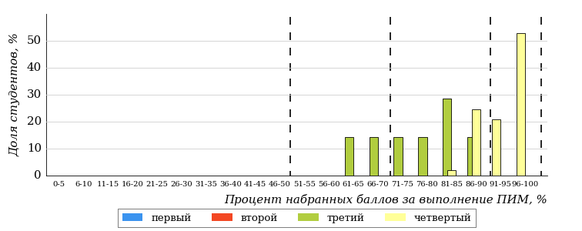
Рисунок 3.34 – Распределение результатов тестирования студентов вуза
по уровням обученности в соответствии
с процентом набранных баллов за выполнение ПИМ
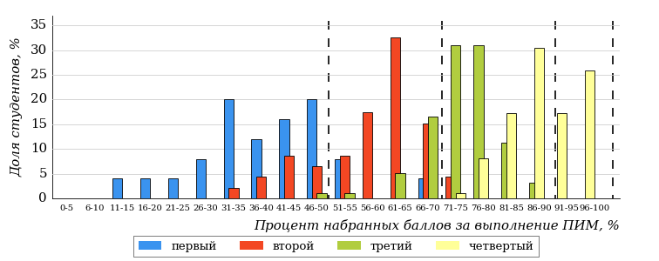
Рисунок 3.35 – Распределение результатов тестирования студентов вузов-участников
по уровням обученности в соответствии
с процентом набранных баллов за выполнение ПИМ
Диаграммы (рисунки 3.34 и 3.35) позволяют провести экспресс-оценку результатов тестирования студентов специальности вуза: сопоставить набранные баллы за выполнение ПИМ с уровнем обученности, а также провести сравнение результатов тестирования студентов вуза по специальности «Клиническая психология» с результатами по данным показателям этой же специальности вузов-участников.
На оси абсцисс показан процент набранных баллов за выполнение ПИМ и выделена интервальная шкала по данному показателю: [0%; 50%),
[50%; 70%), [70%; 90%), [90%; 100%]. Столбцы различного цвета указывают на долю студентов, находящихся соответственно на первом, втором, третьем и четвертом уровнях обученности.
ПРИМЕЧАНИЕ:
Предложенная шкала носит рекомендательный характер и может быть использована как дополнение к построению общего рейтинга результатов тестирования.

Результаты обучения студентов вуза и вузов-участников по дисциплинам
Результаты обучения студентов вуза и вузов-участников по дисциплинам на основе предложенной модели оценки представлены в таблице 3.1.
Для выборки студентов вуза, обучающихся по отдельным направлениям подготовки и специальностям, по каждой дисциплине указан процент студентов на уровне обученности не ниже второго.

Таблица 3.1 – Результаты обучения студентов вуза по дисциплинам (ФЭПО-37)
Дисциплина | Количество  студентов | Доля студентов на уровне обученности не ниже второго | Выполнение критерия оценки результатов обучения
30.05.03 Медицинская кибернетика
Безопасность жизнедеятельности | 11 | 100% | +
Неорганическая и органическая химия | 11 | 100% | +
Правоведение | 10 | 100% | +
Психология и педагогика | 12 | 100% | +
Философия | 12 | 100% | +
31.05.01 Лечебное дело
Безопасность жизнедеятельности | 14 | 100% | +
Правоведение | 15 | 100% | +
Психология и педагогика | 13 | 100% | +
Философия | 14 | 100% | +
Эпидемиология | 14 | 100% | +
31.05.02 Педиатрия
Безопасность жизнедеятельности | 15 | 100% | +
Правоведение | 15 | 100% | +
Психология и педагогика | 15 | 100% | +
Философия | 15 | 100% | +
Эпидемиология | 15 | 100% | +
31.05.03 Стоматология
Безопасность жизнедеятельности | 15 | 100% | +
Биология | 15 | 100% | +
Психология и педагогика | 15 | 100% | +
Философия | 15 | 100% | +
Эпидемиология | 15 | 100% | +
33.05.01 Фармация
Безопасность жизнедеятельности | 13 | 100% | +
Общая и неорганическая химия | 15 | 87% | +
Правоведение | 13 | 100% | +
Философия | 14 | 100% | +
Экономическая теория | 13 | 92% | +
37.05.01 Клиническая психология
Безопасность жизнедеятельности | 12 | 100% | +
Общая психология | 12 | 100% | +
Педагогика | 12 | 100% | +
Правоведение | 12 | 100% | +
Философия | 12 | 100% | +
ПРИМЕЧАНИЯ:
1. В таблице красным цветом выделена доля студентов на уровне обученности
не ниже второго, составляющая меньше 60%.
2. Знаком «*» отмечены результаты для выборки студентов менее 10 человек.

Мониторинг результатов обучения студентов в рамках ФЭПО-33 – ФЭПО-37

Мониторинг результатов обучения студентов вуза и вузов-участников в целом
Распределение результатов обучения студентов вуза и вузов-участников представлено на рисунке 4.1. На диаграмме показана доля студентов, находящихся соответственно на первом, втором, третьем и четвертом уровнях обученности.
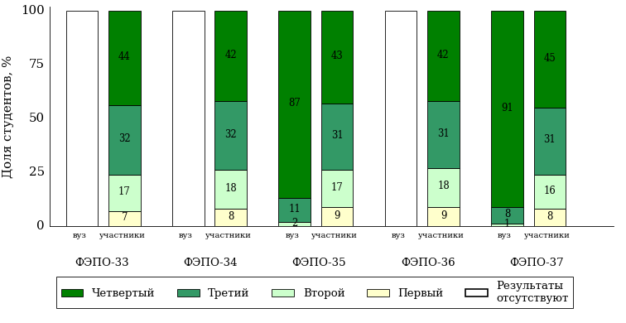
Рисунок 4.1 – Диаграмма распределения результатов обучения студентов вуза
и вузов-участников
по уровням обученности
Доля студентов вуза и вузов-участников находящихся на уровне обученности не ниже второго, за пять этапов (ФЭПО-33 – ФЭПО-37) приведена в таблице 4.1.
Таблица 4.1 – Мониторинг результатов обучения студентов
Период  проведения | Этап | Доля студентов вуза на уровне обученности не ниже второго | Доля студентов вузов-участников на уровне обученности не ниже второго
март – июль 2021 | ФЭПО-33 | - | 93%
октябрь 2021 – февраль 2022 | ФЭПО-34 | - | 92%
март – июль 2022 | ФЭПО-35 | 100% | 91%
октябрь 2022 – февраль 2023 | ФЭПО-36 | - | 91%
март – июль 2023 | ФЭПО-37 | 100% | 92%

Мониторинг результатов обучения студентов вуза и вузов-участников
Распределение результатов тестирования студентов вуза и вузов-участников обучающихся по отдельным направлениям подготовки и специальностям, представлено на рисунках 4.2-4.7. На диаграммах показана доля студентов, находящихся соответственно на первом, втором, третьем и четвертом уровнях обученности.
Специальность 30.05.03 «Медицинская кибернетика»
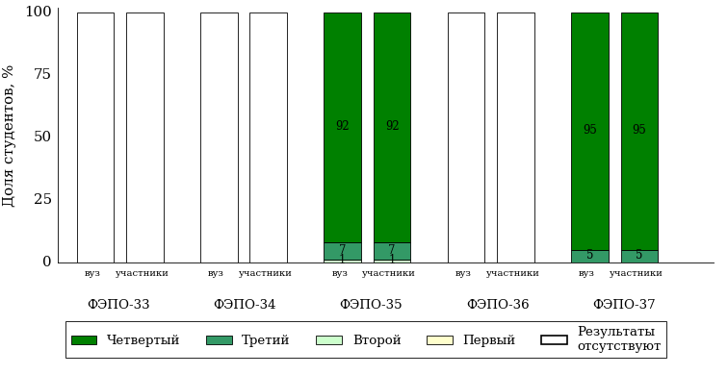
Рисунок 4.2 – Диаграмма распределения результатов обучения студентов вуза
и вузов-участников по уровням обученности
Специальность 31.05.01 «Лечебное дело»
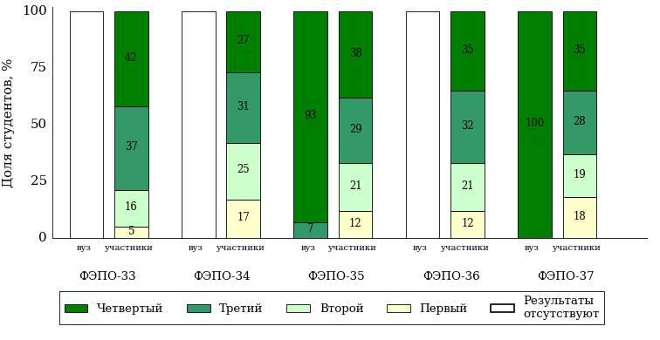
Рисунок 4.3 – Диаграмма распределения результатов обучения студентов вуза
и вузов-участников по уровням обученности
Специальность 31.05.02 «Педиатрия»
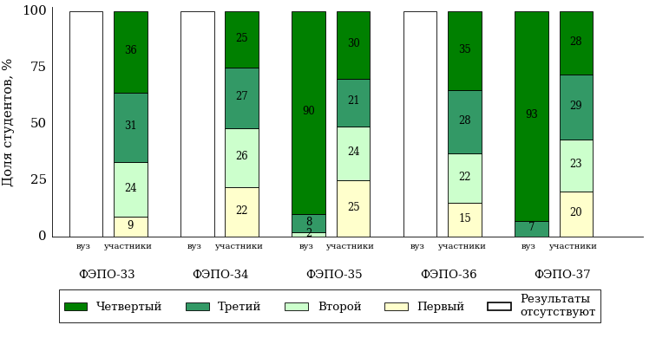
Рисунок 4.4 – Диаграмма распределения результатов обучения студентов вуза
и вузов-участников по уровням обученности
Специальность 31.05.03 «Стоматология»
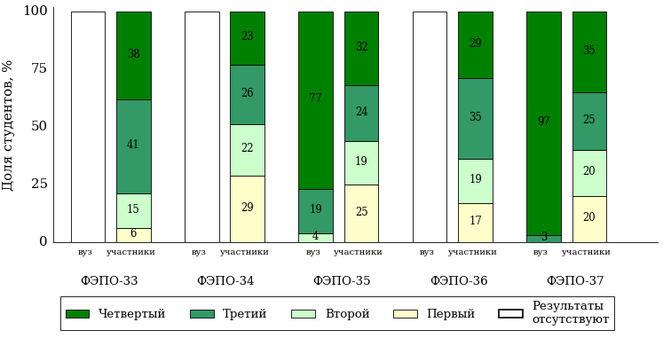
Рисунок 4.5 – Диаграмма распределения результатов обучения студентов вуза
и вузов-участников по уровням обученности
Специальность 33.05.01 «Фармация»
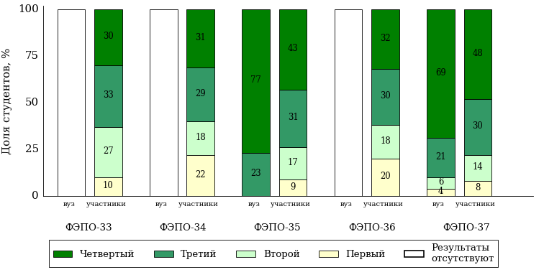
Рисунок 4.6 – Диаграмма распределения результатов обучения студентов вуза
и вузов-участников по уровням обученности
Специальность 37.05.01 «Клиническая психология»
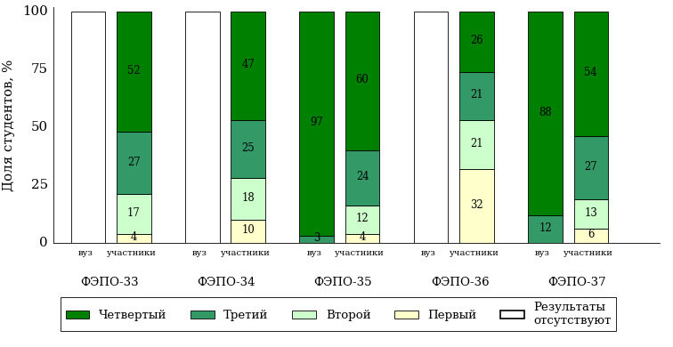
Рисунок 4.7 – Диаграмма распределения результатов обучения студентов вуза
и вузов-участников по уровням обученности
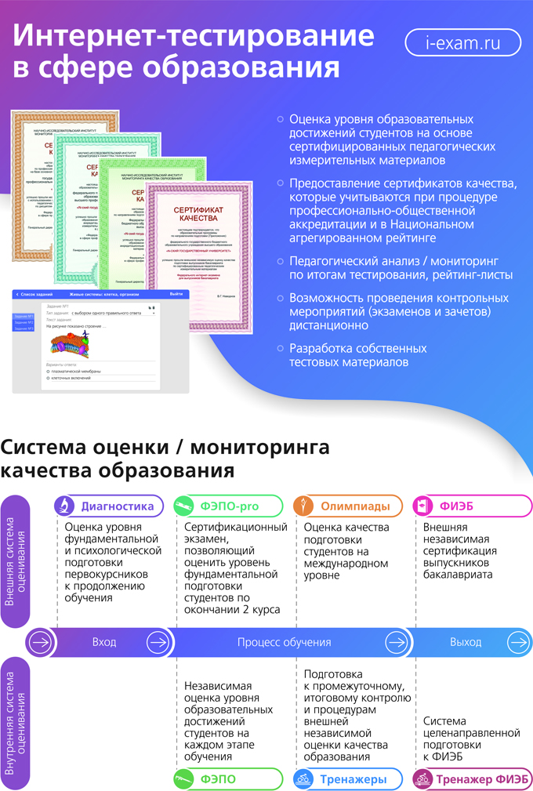

КАЛЕНДАРЬ ПРОЕКТОВ НА 2023 ГОД Для вузов и филиалов вузов (ПРОГРАММЫ ВО)

Общая численность студентов, обучающихся в ОО | Стоимость (руб.)¹
Интернет-тренажеры в сфере образования²
Периоды тестирования: 02.03 – 31.07.2023 и 01.09.2023 – 29.02.2024
 | Полугодовое участие |  |  |  | Годовое участие (со скидкой)
 | Один модуль | Два модуля |  | Три модуля | Один модуль |  | Два модуля |  | Три модуля
до 1000 чел. | 32400 | 38000 |  | 48400 | 62000 |  | 72600 |  | 92600
1000–3000 чел. | 42600 | 48000 |  | 52400 | 81400 |  | 91700 |  | 100300
3000–10000 чел. | 52400 | 59700 |  | 66900 | 100300 |  | 114200 |  | 128000
10000–30000 чел. | 66900 | 73300 |  | 78400 | 128000 |  | 140100 |  | 150000
более 30000 чел. | 74900 | 79600 |  | 85100 | 143200 |  | 152200 |  | 162800
«Новые участники»* | – | – |  | 25600 | – |  | – |  | 49100
Федеральный интернет-экзамен в сфере профессионального образования (ФЭПО)
Периоды тестирования: 02.03 – 31.07.2023 и 03.10.2023 – 29.02.2024
 | Полугодовое участие |  |  |  |  | Годовое участие (со скидкой)
 | ФЭПО |  | ФЭПО + ФЭПО-pro |  |  | ФЭПО |  | ФЭПО + ФЭПО-pro
до 1000 чел. | 35300 |  | 44000 |  |  | 67500 |  | 75900
1000–3000 чел. | 45200 |  | 56400 |  |  | 86500 |  | 97100
3000–10000 чел. | 56100 |  | 70200 |  |  | 107400 |  | 120700
10000–30000 чел. | 70200 |  | 87700 |  |  | 134200 |  | 150900
более 30000 чел. | 77200 |  | 96500 |  |  | 147600 |  | 166100
«Новые участники»* | 25600 |  | 25600 |  |  | 49100 |  | 49100
Федеральный интернет-экзамен для выпускников бакалавриата
Период проведения: апрель 2023 года
Для базовых площадок стоимость участия в ФИЭБ одного студента – 2100 руб.
(по окончании ФИЭБ вузу – базовой площадке возмещаются расходы по сопровождению очного экзамена в размере 30%)
Для вузов-участников стоимость участия в ФИЭБ одного студента – 2100 руб.
Тренажер ФИЭБ
Периоды тестирования: 16.01 – 31.05.2023
Тестирование в режимах «Подготовка» и «Самоконтроль»
для каждой группы студентов (до 25 человек) по направлению подготовки – 12900 руб.
Тестирование в режиме «Внутренний контроль» и «Сессия» по каждому направлению подготовки
независимо от количества групп студентов – 12900 руб.
Одновременное подключение всех режимов («Подготовка», «Самоконтроль», «Внутренний контроль», «Сессия»)
по направлению подготовки – 23200 руб.
Диагностическое интернет-тестирование студентов первого курса
Период тестирования: 01.09 – 30.12.2023
до 1000 чел. | 20500
1000–3000 чел. | 27000
3000–10000 чел. | 39800
10000–30000 чел. | 54000
более 30000 чел. | 63700
«Новые участники»* | 12700
1. При количестве тестирований до 10000 сеансов в Интернет-тренажерах и ФЭПО для одной ОО.
Для получения дополнительного пакета в 10000 сеансов необходимо заключить новый договор, при этом ОО предоставляется
скидка в размере 30%.

2. Стоимость участия в проекте «Интернет-тренажеры в сфере образования» зависит от количества выбранных модулей.
При этом ОО может выбрать любое количество модулей из трех предлагаемых:
– модуль и базы данных ПИМ для проведения тестирования в студенческих режимах «Обучение» и «Самоконтроль»;
– модуль и базы данных ПИМ для проведения тестирования в преподавательском режиме «Текущий контроль», включая режим «Сессия»;
– модуль «Тест-Конструктор» для проведения тестирования в преподавательском режиме «Текущий контроль», включая режим «Сессия», по ПИМ, разработанным преподавателями ОО.
* Образовательные организации, которые не принимали участие ни в одном проекте более двух лет.
2
Для ОО, заключивших годовые договоры на участие в проектах «Федеральный интернет-экзамен в сфере профессионального образования (ФЭПО)» (март 2023 г. – февраль 2024 г.) и «Интернет-тренажеры в сфере образования» (март 2023 г. – февраль 2024 г.), проект «Диагностическое интернет-тестирование студентов первого курса» предоставляется со скидкой 50%.

КАЛЕНДАРЬ ПРОЕКТОВ НА 2023 ГОД Для вузов и филиалов вузов (ПРОГРАММЫ СПО)
Общая численность студентов, обучающихся в ОО | Стоимость (руб.)¹
Интернет-тренажеры в сфере образования²
Периоды тестирования: 02.03 – 31.07.2023 и 01.09.2023 – 29.02.2024
 | Полугодовое участие |  |  | Годовое участие (со скидкой)
 | Один модуль | Два модуля | Три модуля | Один модуль |  | Два модуля | Три модуля
до 250 чел. | 13500 | 16600 | 19400 | 25700 |  | 31700 | 37200
250–500 чел. | 18700 | 20200 | 21700 | 35900 |  | 38700 | 41600
500–1000 чел. | 23600 | 25600 | 27500 | 45100 |  | 49100 | 52600
1000–3000 чел. | 30100 | 31400 | 32300 | 57600 |  | 60100 | 61800
более 3000 чел. | 35300 | 36800 | 39600 | 67500 |  | 70400 | 75700
«Новые участники»* | – | – | 11700 | – |  | – | 22400
Федеральный интернет-экзамен в сфере профессионального образования (ФЭПО)
Периоды тестирования: 02.03 – 31.07.2023 и 03.10.2023 – 29.02.2024
 | Полугодовое участие |  |  |  | Годовое участие (со скидкой)
до 250 чел. | 15000 |  |  |  | 28600
250–500 чел. | 19400 |  |  |  | 37200
500–1000 чел. | 24700 |  |  |  | 47300
1000–3000 чел. | 30700 |  |  |  | 58700
более 3000 чел. | 36100 |  |  |  | 69100
«Новые участники»* | 11700 |  |  |  | 22400
Диагностическое интернет-тестирование студентов первого курса
Период тестирования: 01.09 – 30.12.2023
 | На базе 11 классов |  |  |  | На базе 9 классов
до 250 чел. | 7100 |  |  |  | 4900
250–500 чел. | 9100 |  |  |  | 6300
500–1000 чел. | 13500 |  |  |  | 9500
1000–3000 чел. | 18500 |  |  |  | 13100
более 3000 чел. | 21700 |  |  |  | 15500
«Новые участники»* | 5200 |  |  |  | 3800
1. При количестве тестирований до 10000 сеансов в Интернет-тренажерах и ФЭПО для одной ОО.
Для получения дополнительного пакета в 10000 сеансов необходимо заключить новый договор, при этом ОО предоставляется
скидка в размере 30%.

2. Стоимость участия в проекте «Интернет-тренажеры в сфере образования» зависит от количества выбранных модулей.
При этом ОО может выбрать любое количество модулей из трех предлагаемых:
– модуль и базы данных ПИМ для проведения тестирования в студенческих режимах «Обучение» и «Самоконтроль»;
– модуль и базы данных ПИМ для проведения тестирования в преподавательском режиме «Текущий контроль», включая режим «Сессия»;
– модуль «Тест-Конструктор» для проведения тестирования в преподавательском режиме «Текущий контроль», включая режим «Сессия», по ПИМ, разработанным преподавателями ОО.
* Образовательные организации, которые не принимали участие ни в одном проекте более двух лет.
2
Для ОО, заключивших годовые договоры на участие в проектах «Федеральный интернет-экзамен в сфере профессионального образования (ФЭПО)» (март 2023 г. – февраль 2024 г.) и «Интернет-тренажеры в сфере образования» (март 2023 г. – февраль 2024 г.), проект «Диагностическое интернет-тестирование студентов первого курса» предоставляется со скидкой 50%.

КАЛЕНДАРЬ ПРОЕКТОВ НА 2023 ГОД
для ссузов и филиалов ссузов

Интернет-тренажеры в сфере образования²
Периоды тестирования: 02.03 – 31.07.2023 и 01.09.2023 – 29.02.2024
Стоимость полугодового участия, руб.¹ |  |  | Стоимость годового участия (со скидкой), руб.¹
Один модуль | Два модуля | Три модуля | Один модуль |  | Два модуля | Три модуля
19900 | 21000 | 22900 | 38100 |  | 40300 | 43800
Федеральный интернет-экзамен в сфере профессионального образования (ФЭПО)
Периоды тестирования: 02.03 – 31.07.2023 и 03.10.2023 – 29.02.2024
Стоимость полугодового участия, руб.¹ |  |  |  | Стоимость годового участия (со скидкой), руб.¹
20600 |  |  |  | 39400
Диагностическое интернет-тестирование студентов первого курса
Период тестирования: 01.09 – 30.12.2023
Стоимость участия на базе 11 классов, руб. |  |  |  | Стоимость участия на базе 9 классов, руб.
10700 |  |  |  | 8300
1. При количестве тестирований до 10000 сеансов в Интернет-тренажерах и ФЭПО для одной ОО.
Для получения дополнительного пакета в 10000 сеансов необходимо заключить новый договор, при этом ОО предоставляется
скидка в размере 30%.

2. Стоимость участия в проекте «Интернет-тренажеры в сфере образования» зависит от количества выбранных модулей.
При этом ОО может выбрать любое количество модулей из трех предлагаемых:
– модуль и базы данных ПИМ для проведения тестирования в студенческих режимах «Обучение» и «Самоконтроль»;
– модуль и базы данных ПИМ для проведения тестирования в преподавательском режиме «Текущий контроль», включая режим «Сессия»;
– модуль «Тест-Конструктор» для проведения тестирования в преподавательском режиме «Текущий контроль», включая режим «Сессия», по ПИМ, разработанным преподавателями ОО.
Для ОО, заключивших годовые договоры на участие в проектах «Федеральный интернет-экзамен в сфере профессионального образования (ФЭПО)» (март 2023 г. – февраль 2024 г.) и «Интернет-тренажеры в сфере образования» (март 2023 г. – февраль 2024 г.), проект «Диагностическое интернет-тестирование студентов первого курса» предоставляется со скидкой 50%.

Приложение. Формы представления результатов тестирования
Обращаем Ваше внимание на то, что данное приложение содержит примеры графических форм для анализа результатов тестирования. Данные примеры не относятся к результатам тестирования студентов Вашего вуза (ссуза).

Для оценки качества подготовки студентов результаты тестирования представлены в формах, удобных для принятия организационных и методических решений:
- диаграмма распределения результатов тестирования студентов по уровням обученности («лестница Беспалько»);
- диаграмма ранжирования вузов (ссузов) – участников по показателю «Доля студентов на уровне обученности не ниже второго»;
- диаграмма распределения результатов обучения студентов за пять последовательных этапов ФЭПО;
- гистограмма плотности распределения результатов тестирования студентов;
- круговая диаграмма распределения результатов обучения студентов;
- гистограмма плотности распределения результатов выполнения заданий
блока ПИМ по дисциплине;
- карта коэффициентов решаемости заданий по темам первого блока ПИМ по дисциплине;
- диаграмма результатов выполнения заданий второго и третьего блоков ПИМ по дисциплине.

Диаграмма распределения результатов тестирования студентов по уровням обученности («лестница Беспалько») позволяет оценить распределение результатов для данной группы тестируемых по уровням обученности и провести сравнение с аналогичными результатами участников ФЭПО. После диаграммы (рисунок 1) приводится информация о значении процента студентов, находящихся на уровне обученности не ниже второго как для выборки студентов вуза (ссуза), так и для выборки студентов вузов (ссузов) – участников в рамках текущего этапа ФЭПО).
13%
25%
34%
28%
7%
87%
93%
24%
41%
28%
«bad_picture»
ссуз | образовательные организации – участники проекта, реализующие программы СПО
Рисунок 1 – Диаграмма распределения результатов тестирования студентов
по уровням обученности

Диаграмма ранжирования вузов (ссузов) – участников по показателю «Доля студентов на уровне обученности не ниже второго» позволяет сравнить результаты обучения студентов образовательной программы с результатами студентов аналогичных программ других образовательных организаций – участников ФЭПО и определить на общем фоне место вуза (ссуза) по данному показателю. На диаграмме (рисунок 2) красной линией показан критерий оценки результатов обучения «60% студентов на уровне обученности не ниже второго», темным столбиком отмечен результат по этому показателю для направления подготовки вуза на фоне вузов – участников ФЭПО, реализующих данное направление подготовки.

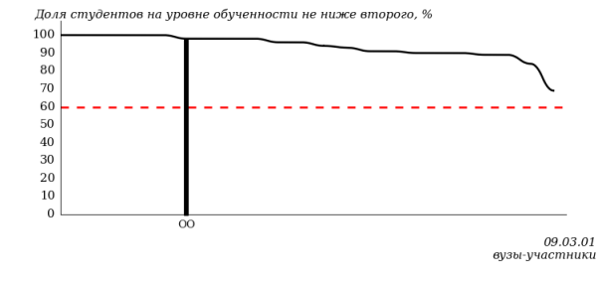
Рисунок 2 – Диаграмма ранжирования вузов-участников
по показателю «Доля студентов на уровне обученности не ниже второго»

Диаграмма распределения результатов обучения студентов за пять последовательных этапов ФЭПО позволяет мониторить результаты обучения студентов по вузу в целом, по направлению подготовки (специальности), по дисциплине и провести сравнение с аналогичными результатами (рисунок 3).

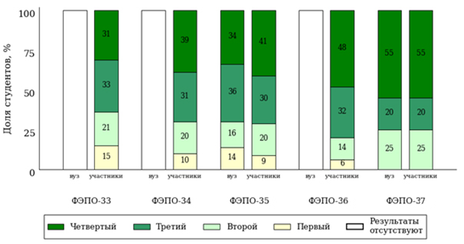
Рисунок 3 – Диаграмма распределения результатов обучения студентов
за пять последовательных этапов ФЭПО

Гистограмма плотности распределения результатов тестирования студентов используется для характеристики плотности распределения данных по проценту набранных баллов за выполнение ПИМ. Каждый столбик на диаграмме (рисунок 4) показывает долю студентов, результаты которых лежат в данном 5-процентном интервале. По гистограмме определяется характер распределения результатов для данной группы тестируемых и могут быть выделены подгруппы студентов с различным качеством подготовки. Согласно предложенной модели оценки качества подготовки студентов гистограмма должна быть смещена в сторону более высоких процентов за выполнение ПИМ. Столбцы разного цвета характеризуют результаты образовательной организации и аналогичные результаты участников ФЭПО, что позволяет провести сравнение по проценту набранных баллов за выполнение ПИМ.

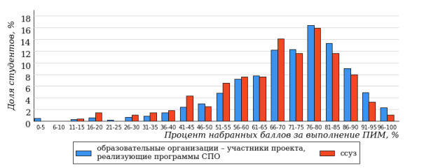
Рисунок 4 – Гистограмма плотности распределения результатов тестирования студентов
с наложением на общий результат участников

Гистограмму плотности распределения результатов тестирования студентов (рисунок 5) можно использовать для проведения экспресс-оценки результатов тестирования студентов вуза (ссуза), позволяющей сравнить набранные баллы за выполнение ПИМ с соответствующим уровнем обученности. По данному показателю предложена интервальная шкала: [0%; 50%), [50%; 70%), [70%; 90%), [90%; 100%]. Столбцы различного цвета указывают на долю студентов, находящихся соответственно на первом, втором, третьем и четвертом уровнях обученности.
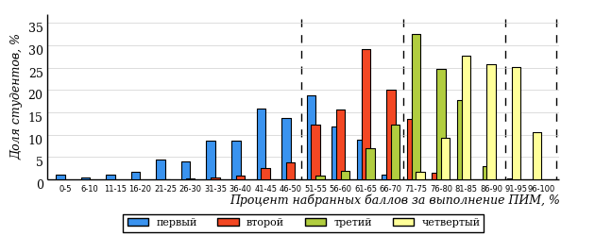
Рисунок 5 – Гистограмма плотности распределения результатов тестирования студентов
вуза (ссуза) по уровням обученности в соответствии с процентом набранных баллов
за выполнение ПИМ

В приведенных материалах использованы формы представления результатов тестирования студентов, удобные для принятия решений на различных уровнях управления учебным процессом в образовательной организации.

Результаты тестирования студентов обработаны
в Научно-исследовательском институте
мониторинга качества образования.

По представленным аналитическим материалам
ждем Ваших предложений и замечаний
по адресу:

424002, Республика Марий Эл, г. Йошкар-Ола, ул. Я. Эшпая, д. 155.

Телефоны: +7 (8362) 64-16-88; +7 (8362) 42-24-68.

E-mail: nii.mko@yandex.ru.

Web-ресурс:
www.i-exam.ru.

